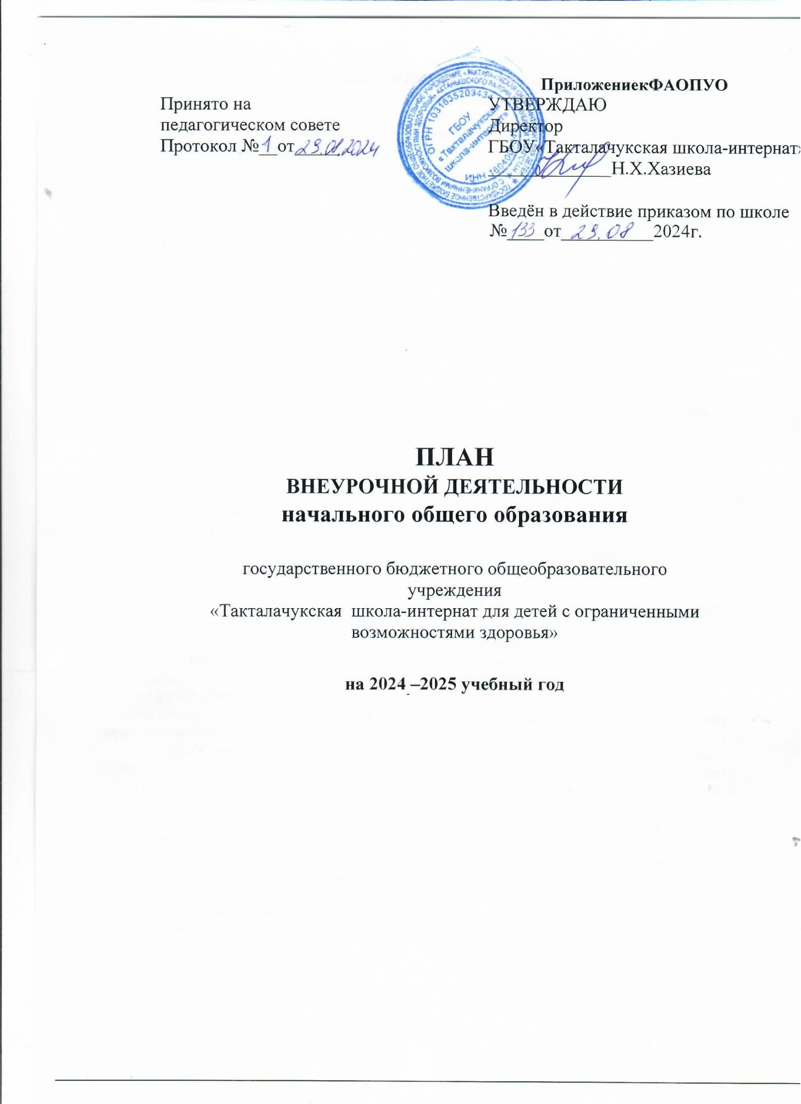

ПОЯСНИТЕЛЬНАЯ ЗАПИСКА
- Общие положения

План внеурочной деятельности ГБОУ«Такталачукская школа-интернат для детей с
ограниченными возможностями здоровья» (далее - Школа) осуществляющей образовательную деятельность посредством реализации адаптированных основных образовательных программ начального, основного общего образования для обучающихся является нормативным документом, определяющим распределение часов внеурочной деятельности, состав и структуру направлений, формы организации, объем внеурочной деятельности, отводимой на формирование всесторонне развитой личности школьника. План внеурочной деятельности формируется Школой с учетом предоставления права участникам образовательных отношений выбора направления и содержания учебных курсов. План внеурочной деятельности наравне с учебным планом является неотъемлемой частью ФАООП ТМНР. Внеурочная деятельность является обязательной частью учебногоплана,формируемойучастникамиобразовательногопроцесса.Внеурочная деятельность включает все виды деятельности школьников (кроме учебной деятельности, осуществляемой в
рамках урока), в которых возможно и целесообразно решение задачих воспитания и социализации.

- Нормативно-правовая база
План внеурочной деятельности ГБОУ «Такталачукская школа-интернат для детей сограниченнымивозможностямиздоровья»формируетсявсоответствииснормативными документами:
- ЗаконаРоссийскойФедерацииот29.12.2012г. №273-ФЗ«Об образовании в Российской Федерации» (с изменениями и дополнениями);
- Закона Российской Федерации от 25.10.1991 г. №1087 (ред.от 12.03.2014) «О языках народов Российской Федерации»;- ЗаконаРеспубликиТатарстанот22.07.2013г.№68-ЗРТ «Об образовании» (с изменениями и дополнениями);
- Закона Республики Татарстан от 8.07.1992 г. № 1560-XII «О государственных языках Республики Татарстан и других языках в Республике Татарстан» (с изменениями и дополнениями);-Федеральногогосударственногообразовательногостандартаначальногообщего образования обучающихся с ограниченными возможностями здоровья, (утвержденного приказом Минобрнауки России от 19 декабря 2014 года № 1598);
- Федеральнойадаптированнойобразовательнойпрограммыначальногообщегообразования для обучающихся с ограниченными возможностями здоровья,(ФАОП УО),утверждена приказом Министерства просвещения Российской Федерации от 24 ноября 2022 года № 1026.
- Приказ Министерства просвещения Российской Федерации от 17.07.2024 № 495 "О внесении изменений в некоторые приказы Министерства просвещения Российской Федерации, касающиеся федеральных адаптированных образовательных программ от31мая2021г.№286";
- Порядка организации и осуществления образовательной деятельности по основным образовательным программам –образовательным программам начального общего, основного общего и среднего общего образования, утвержденного приказом Министерства просвещения Российской Федерации от 22 марта 2021 года №115 (с изменениями и дополнениями);
- СП2.4.3648-20«Санитарно-эпидемиологическиетребованиякусловиямиорганизации воспитания и обучения. Отдыха и оздоровления детей и молодежи» от 28.09.2020 №28;

- СанПин1.2.3685-21«Гигиеническиенормативыитребованиякобеспечениюбезопасности и (или) безвредности для человека факторов среды обитания» от 28.01.2021 №2.
- МР2.4.0331.2.4.«Гигиена детей и подростков. Методические рекомендации по обеспечению оптимизации учебной нагрузки в общеобразовательных организациях.
-Методические рекомендации»(утвержденные Главным государственным санитарным врачом РФ 10.11.2023)
- Рабочая программа воспитания ГБОУ«Такталачукская школа-интернат детей с ограниченными возможностями здоровья».

- Цели и задачи внеурочной деятельности:
Внеурочная деятельность реализуется с учетом и в единстве с Программой воспитания.
Цель внеурочной деятельности-психолого-педагогическое сопровождение обучающихся с учетом успешности их обучения, уровня социальной адаптации и развития, индивидуальных способностей и познавательных интересов.
Основными задачам и организации внеурочной деятельности являются: 
-поддержкаучебнойдеятельностиобучающихсявдостижениипланируемыхрезультатов освоения программы начального общего образования; 
-совершенствование навыков общения со сверстниками и коммуникативных умений в разновозрастной школьной среде;
- Формирование навыков организации своей жизнедеятельности с учетом правил безопасного образа жизни;
-повышение общей культуры обучающихся, углубление их интереса к познавательной и проектно-исследовательской деятельност и с учетом возрастных индивидуальных особенностей участников;
-развитие навыков совместной деятельности со сверстниками, становление качеств, обеспечивающих успешность участия в коллективном труде:умение договариваться,подчиняться, руководить, проявлять инициативу, ответственность; становление умений командной работы;
-поддержка детских объединений,формирование умений ученического самоуправления;
-формирование культуры поведения в информационной среде.

- Реализуемые направления внеурочной деятельности:
Внеурочная деятельность организуется по направлениям развития личности обучающегося с учетом намеченных задач внеурочной деятельности.Все ее формы представляются в деятельностных формулировках, что подчеркивает их практико ориентированные характеристики.
Направления ВД:
- Спортивно-оздоровительноенаправлениесоздаетусловиядляполноценногофизическогои психического здоровья ребенка, помогает ему освоить гигиеническую культуру, приобщить к здоровому образу жизни, формировать привычку к закаливанию и физической культуре;
- Духовно-нравственное направление направлено на освоение детьми духовныхценностей мировойиотечественнойкультуры, подготовкаихксамостоятельномувыборунравственногообраза жизни, формирование гуманистического мировоззрения, стремленияк самосовершенствованию и воплощению духовных ценностей в жизненной практике;
- Социальное направление помогает обучающимся освоить разнообразныеспособы деятельности:-трудовые,игровые,художественные,двигательныеумения,развитьактивность ипробудить стремление к самостоятельности и творчеству.
Вкаждомклассес1-4предусмотренциклвнеурочныхзанятийдляобучающихся«Разговорыо важном», 1 раз в неделю по понедельникам. Главной целью таких занятийдолжно стать развитие ценностного отношения школьников к своей родине - России,населяющим ее людям, ее уникальной истории, богатой природе и великой культуре.
Занятия направлены на формирование соответствующей внутренней позиции личностишкольника,необходимойемудляконструктивногоиответственногоповедениявобществе.
ТемыисодержаниезанятийразрабатываютсянаФедеральном уровне.
Письмо Минпросвещения Россииот 17.08.2023 N ДГ-1773/05 "О направленииинформации" (вместе с "Методическими рекомендациями по реализациипрофориентационного минимума в образовательных организациях Российской Федерации, реализующихобразовательныепрограммыосновногообщегоисреднегообщегообразования",
"Порядком реализации профориентационного минимума в образовательныхорганизацияхРоссийскойФедерации,реализующихобразовательныепрограммыосно вногообщегои среднегообщегообразования в2024/2025учебномгоду",
По профориентации по четвергам 1 раз в неделю в 1-4 классах классные часы попрофориентации «Мир профессий». Главной его целью является формированиеготовности обучающихся косознанномувыборунаправленияпродолжениясвоегообразованияи своей будущей профессии,осознаниеими важности получаемыхвшколезнаний длядальнейшейпрофессиональной и внепрофессиональной
деятельности,развитиеихценностногоотношенияктрудукакосновномуспособудостиженияжизненног облагополучияиощущенияуверенности взавтрашнемдне.

Главнойцельювнеурочныхзанятийдолжностатьинтеллектуальноеиобщекультурноеразвитиешкол ьников,удовлетворениеихособыхпознавательных,культурных,оздоровительныхпотребностейиинтерес ов.Эти занятия должны быть направлены на формирование ценностного отношения школьников к знаниям как залогу их собственного будущего и к культуре в целом как к духовному богатству общества, сохраняющему национальную самобытность народов России.

-Общекультурная деятельностьориентируетдетейна доброжелательное, бережное,заботливое отношение к миру, формирование активной жизненной позиции, лидерскихкачеств,организаторскихумений и навыков.

Внеурочнаядеятельностьреализуетсявовторойполовинедня,направленанареализациюобязательныхзанятийкоррекционнойнаправленности(неменее6часов)инаразвивающуюобласть
по следующим направлениям: духовно-нравственное, социальное,общекультурное,,спортивно- оздоровительное.Внеурочнаядеятельностьреализуетсячерездополнительныеобразовательныепрограмм ышколы,деятельностьклассногоруководителя,деятельностьвоспитателя,деятельностьдругихработнико вшколы(педагога-
организатора,библиотекаря),дополнительныеобразовательныепрограммыучрежденийдополнительного образования,атакжеорганизацийкультурыи спорта.
Максимальнодопустимыйнедельныйобъемнагрузкивнеурочнойдеятельности(вакадемическихчасах) независимо от продолжительности учебной нагрузки, не более 10часов.Организациявнеурочнойдеятельностипредусматриваетвозможностьиспользованияканикулярн оговремени,гибкостьвраспределениинагрузкиприподготовкивоспитательныхмероприятий и общихколлективныхдел.
Время,отведённоенавнеурочнуюдеятельность(втомчислекоррекционно-
развивающуюобласть),неучитываетсяприопределениимаксимальнодопустимойнедельнойнагрузки.
Продолжительность занятий внеурочной деятельности составляет 35-40 минут. Дляобучающихся1классапродолжительностьзанятийвнеурочнойдеятельностинепревышаетвпервомпол угодии 30минут.
При отборенаправленийвнеурочнойдеятельностиГБОУ«Сабинскаяшкола-интернат длядетейсОВЗ»ориентируется,преждевсего,насвоиособенностифункционирования,психолого- педагогическиехарактеристикиобучающихся,ихпотребности,интересыиуровниуспешностиобучения.Квы борунаправленийвнеурочнойдеятельностииихорганизациипривлекаютсяродителикакзаконные участникиобразовательных отношений.

План внеурочной деятельности
На 2024– 2025 учебный год для 1 – 4классов по ФГОС УО (вариант 1, срок обучения – 4 года)

 | Количество часов неделю(пятидневная неде ля) |  |  |  | Всего  За урове нь
Направление ВД/ классы | 1  класс | 2  класс | 3  класс | 4  класс | Всего  За урове нь
Направления внеурочной  деятельности: | 4 | 4 | 4 | 4 | 16
«Движение есть-сила» | 1 | 1 | 1 | 1 | 4
«Мы ребята-Эколята» | 1 | 1 | 1 | 1 | 4
«Мир профессий» | 1 | 1 | 1 | 1 | 4
«Разговоры о важном» | 1 | 1 | 1 | 1 | 4

Формы проведения промежуточной аттестации по внеурочной деятельности НОО ГБОУ «Такталачукскаяшкола -интернат для детей
с ограниченными возможностями здоровья» на 2024– 2025 учебный год.
Выпискаизлокального акта«Положение о внеурочнойдеятельностиГБОУ«Такталачукскаяшкола- интернат»
Промежуточная аттестация внеурочной деятельности может быть:
- индивидуальной,тоестьоцениваетсярезультатвнеурочнойдеятельностикаждогообучающегося;
- представлениеколлективногорезультатагруппыобучающихсяврамкаходногонаправления (результаты работы курса, детского объединения, системы мероприятий и т.д.).
Кформампромежуточнойаттестацииотносится:защитапроекта,творческийотчет,презентация, выступление, доклад, сообщение, отчетный концерт, постановка, спектакль, итоговый праздник, научно-практическая конференция, портфолио, самооценка.
ДляучетапромежуточнойаттестацииШколаможетиспользоватьпротокол,электронныеносители, печатную продукцию (буклет, календарь, книга и т.д.), публикацию в СМИ.
Графикпроцедурпромежуточнойаттестацииобучающихсяповнеурочнойдеятельностидоводится до сведения обучающихся и их родителей (законных представителей) удобным для участников
образовательныхотношенийспособоминформирования.
Результаты промежуточной аттестации отражают динамику индивидуальных образовательных достижений,обучающихсявсоответствии срезультатамиосвоениякурсавнеурочнойдеятельности.
Результатыпромежуточнойаттестациидоводятсядосведенияобучающихсяиродителей(законных представителей).

